|  |  |  |
| --- | --- | --- |
|  | به نام خدا |  |
| **دانشگاه تهران**  **دانشکده‌ مدیریت**  **مدیریت استراتژیک**  **تمرین مورد کاوی 3** | | |

|  |  |
| --- | --- |
| محمد مشرقی | نام و نام خانوادگی |
| 430001018 | شماره‌ دانشجویی |
|  | تاریخ ارسال گزارش |

­

# بررسی گزارش تاکسی های اینترنتی

خلاصه تحلیل :

- این پیش زمینه را ارائه می دهد که چگونه تاکسی های اینترنتی از طریق برنامه های تلفن هوشمند پدیدار شد و صنعت تاکسی سنتی را مختل کرد.

این صنعت کاملا جدید و پویا ، رقابت شدید برای کسب سهم بازار و رقابت برای بازار های در حال توسعه که قوانین و نظارت آن نوپا هست و در حال شکل گیری و تکامل است.

اوبر:

- ارائه سرویس حمل و نقل لوکس با قیمت بالاتر از تاکسی های معمولی(ابتدا در بازار خودرو ها لوکس و سپس با اوبر ایکس وارد بازار مردم عادی شد.)

- تسخیر بازار جهانی تاکسی اینترنتی

نقاط قوت - سرمایه کلان، برند شناخته شده، رشد سریع جهانی

نقاط ضعف - مدل کسب‌وکار پر هزینه، مقاومت رانندگان برای کارمند شدن ، اجرای الگوریتم های تست نشده در بازار واقعی برای قیمت

فرصت‌ها - بازار در حال رشد، خودروهای خودران

تهدیدها - رقابت شدید و سرسختانه با شرکت های محلی و جهانی، نگرانی‌های قانونی

## لیفت:

- ارائه سرویس ارزان تر از اوبر ولی راحت تر از تاکسی های سنتی

- جذب مشتریان حساس به قیمت

نقاط قوت - مدل کسب‌وکار ارزان‌تر، تمرکز بر مشتریان حساس به قیمت

نقاط ضعف - سرمایه کمتر نسبت به رقبا، آگاهی کمتر از برند

فرصت‌ها - رشد بازار، مشارکت با خودروسازان

تهدیدها - رقابت سرسختانه اوبر، نگرانی‌های قانونی

## سایدکار:

- معرفی نوآوری در تاکسی اینترنتی و ویژگی های پیشرفته درون برنامه ای

- کسب سهم بازار با بودجه کمتر نسبت به رقبا

نقاط قوت - نوآوری‌هایی در زمینه تاکسی اینترنتی

نقاط ضعف - چالش بودجه و سرمایه کمتر نسبت به رقبا

تهدیدها - رقابت سرسختانه با شرکت های محلی و جهانی

## فستن:

- حداکثر کردن درآمد رانندگان و ارائه پایین ترین قیمت به مسافران

- رشد جهانی با مدل کسب و کار شفاف و منصفانه

نقاط قوت حداکثر کردن درآمد رانندگان ، کمترین قیمت برای مسافران،(رشد سریع و بدون نیاز به بازاریابی)، بیانیه ساده و قوی

نقاط ضعف - سرمایه کمتر نسبت به رقبا، آگاهی کمتر از برند

فرصت‌ها - رشد بازار، مشارکت با خودروسازان

تهدیدها - رقابت سرسختانه با شرکت های محلی و جهانی

## بررسی از نظر :Pestel

سیاسی:

- فشارهای سیاسی برای تنظیم مقررات صنعت تاکسی اینترنتی

- بازار جدید و قوانینی که ممکن است هر روز تغییر کند.

اقتصادی:

- رشد سریع و ارزش‌گذاری بالای شرکت‌ها (محبوبیت در استفاده و ساده کردن کار)

اجتماعی:

- تغییر الگوهای حمل و نقل شهری و بیرون شهری

فناوری:

- نقش محوری برنامه‌های موبایل و خودروهای خودران

محیطی:

- کاهش آلودگی ناشی از کمتر شدن خودروها(استفاده از اوبر که ارزانتر و نیاز به خودرو کمتر شده)

قانونی:

- چالش‌های قانونی در تنظیم صنعت جدید

- چالش‌های قانونی در صنعت بیمه برای مسافران

## بررسی از نظر :5F

رقابت بین شرکت‌های موجود - شدت رقابت بسیار زیاد است، به خاطر تلاش شرکت‌ها برای کسب سهم بازار بیشتر - هزینه توسعه فناوری و برنامه‌های کاربردی، هزینه‌های عملیاتی و بازاریابی ، رقابت سر قیمت کمتر و جذب مشتری

امکان ورود شرکت‌های جدید - شدت متوسط است، زیرا نیازمند سرمایه‌گذاری اولیه زیادی است. محدود به دلیل تعداد کم خودروسازان – جو رقابت سنگین است و بازار اشباع شده.

تامین‌کنندگان - شدت زیاد است، چون تعداد تاکسی های اینترنتی انتظار دارند بیشترین سود را ببرند و عوض شدن الگوریتم های قیمت دهی و یا خدمات آنها هم سو عوض می کنند.

خریداران - شدت زیاد است، زیرا مسافران حساس به قیمت و کیفیت سرویس هستند. مقایسه دائم قیمت‌ها، اهمیت سرعت و در دسترس بودن سرویس

جایگزین‌ها - شدت متوسط است، چرا که جایگزین‌هایی مثل تاکسی سنتی خودرو های اجاره ای وجود دارد.

.

## بررسی تصاویر:

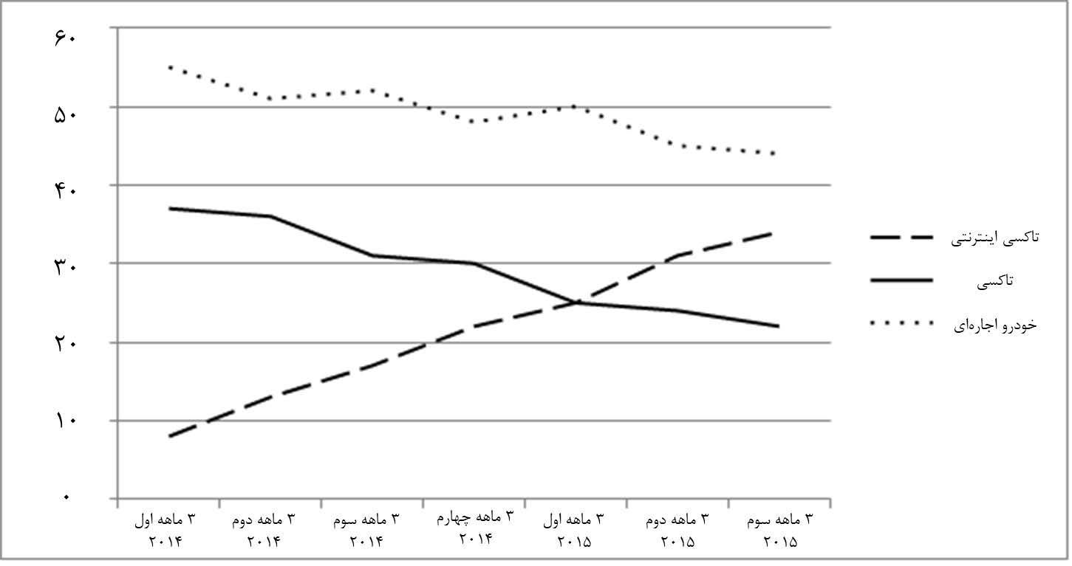

a9. سهم بازار تاکسی اینترنتی، تاکسی و خودرو اجاره ای

با توجه به عکس می فهمیم که تاکسی های اینترنتی به راحتی می توانند از خودرو های اجاره ای و تاکسی سنتی جلو بگیرند و اختلاف فاحشی داشته باشند.



bشکل 7 . مقایسه زمان تخمینی رسیدن شرکتهای تاکسی اینترنتی برای مکانهای انتخابی بوستون در طول روز

در این عکس زمان تخمینی رو می بینیم برای شرکت های مختلف در مرحله اول می فهمیم که کجا ها کدام تاکسی بیشتر در دسترس هست و در مرحله دوم می توانیم با بقیه شرکت ها مقایسه کنیم که کدوم بیشتر در دسترس هستن.

همچنین می توان تحلیل های بیشتری کرد به دلیل عرضه و تقاضا رانندگان تاکسی به سمتی می روند که قیمت بیشتر است پس زمان انتظار می توانیم بگیم کمتر است و برعکس.

همچنین می توان با مقایسه شرکت ها گفت کدام شرکت بیشترین راننده را در هر منطقه دارد.

## استراتژی رو به جلو :

فستن با توجه به شرایط فعلی روسیه باید کاری کند که از دنیای سیاسی اول دور باشد.

دوم مشارکت یا اغدام شدن با شرکت های ماشین سازی ها خودران برای تکنولوژی های جدید تاکسی های خودران و اگر موفق شود باید شعار خود را تغییر دهد.

ایجاد شرکت های بومی زیر مجموعه در بقیه کشور ها که فستن از بالا بر آن ها نظارت کند و مشاوره دهد.

تبلیغات قوی تر متناسب با فرهنگ هر کشور.

تبلیغات فستن قوی بودش اما می توانست بهتر باشد و راه های جدید مثل دیجیتال مارکتینگ تبلیفات بهینه و ارزان راننده و مشتری بیشتر جذب کند.(مهم نیست یه شرکت چقد خوب عمل می کند تا وقتی مشتری نداشته باشد آن شرکت ارزش ندارد.)